Hướng dẫn phát triển dự án(Zoom to nếu không thấy rõ):
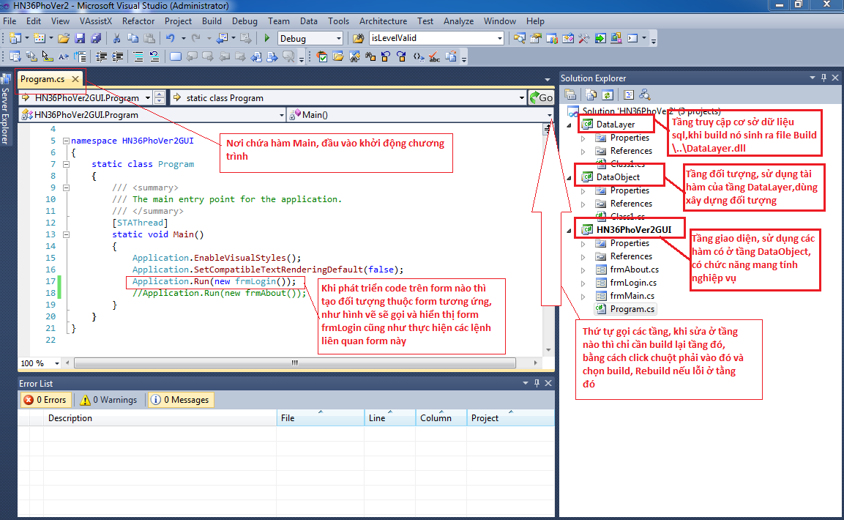
Hình 1 Cấu trúc mô hình 3 lớp( tầng) của dự án
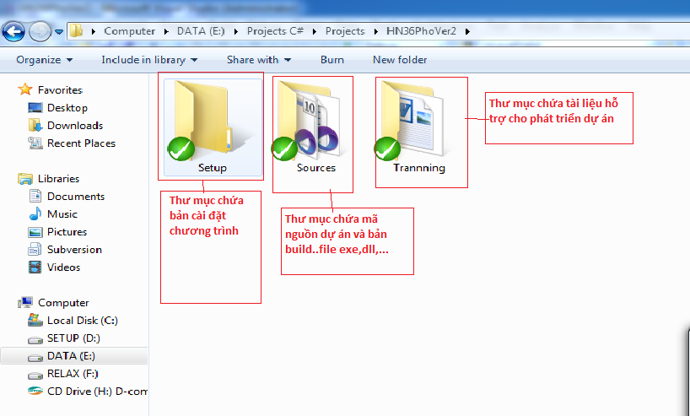
Hình 2 Cấu trúc thư mục dự án HN36PhoVer2
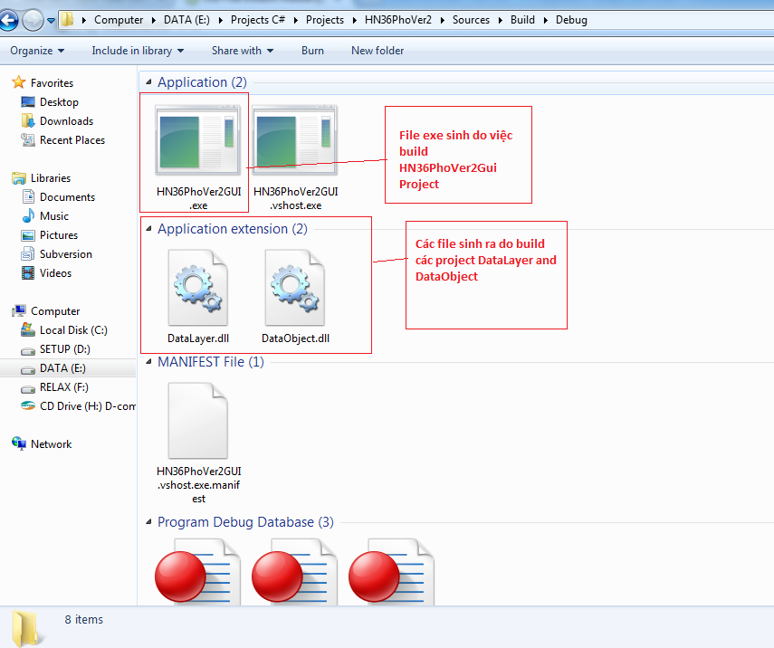
Hình 3 Các file chính sinh ra khi build

